Отчет по лабораторной работе №7

Дисциплина: архитектура компьютера

Абуков Ислам Ренатович

Содержание
1 Цель работы | 5
2 Задание | 6
3 Теоретическое введение | 7
4 Выполнение лабораторной работы | 8
4.1 Реализация переходов в NASM . . . . . . . . . . . . . . . . . . . . . . | 8
4.2 Изучение структуры файла листинга . . . . . . . . . . . . . . . . . . | 15

4.3 Задания для самостоятельной работы . . . . . . . . . . . . . . . . . 18
5 Выводы

Список иллюстраций
4.1 Создание каталога и файла для программы . . . . . . . . . . . . . .
4.2 Сохранение программы . . . . . . . . . . . . . . . . . . . . . . . . . .
4.3 Запуск программы . . . . . . . . . . . . . . . . . . . . . . . . . . . . .
4.4 Изменение программы . . . . . . . . . . . . . . . . . . . . . . . . . .
4.5 Запуск изменеенной программы . . . . . . . . . . . . . . . . . . . . .
4.6 Изменение программы . . . . . . . . . . . . . . . . . . . . . . . . . .
4.7 Проверка изменений . . . . . . . . . . . . . . . . . . . . . . . . . . . .
4.8 Сохранение новой программы . . . . . . . . . . . . . . . . . . . . . .
4.9 Проверка программы из листинга . . . . . . . . . . . . . . . . . . . .
4.10 Проверка файла листинга . . . . . . . . . . . . . . . . . . . . . . . . .
4.11 Удаление операнда из программы . . . . . . . . . . . . . . . . . . . .
4.12 Просмотр ошибки в файле листинга . . . . . . . . . . . . . . . . . . .
4.13 Первая программа самостоятельной работы . . . . . . . . . . . . . .
4.14 Проверка работы первой программы . . . . . . . . . . . . . . . . . .
4.15 Вторая программа самостоятельной работы . . . . . . . . . . . . . .
4.16 Проверка работы второй программы

Цель работы
Изучение команд условного и безусловного переходов. Приобретение навыков написания программ с использованием переходов. Знакомство с назначением и структурой файла листинга.

Задание
- Реализация переходов в NASM
- Изучение структуры файлов листинга
- Самостоятельное написание программ по материалам лабораторной работы

Теоретическое введение
Для реализации ветвлений в ассемблере используются так называемые команды передачи управления или команды перехода. Можно выделить 2 типа переходов: • условный переход – выполнение или не выполнение перехода в определенную точку программы в зависимости от проверки условия. • безусловный переход – выполнение передачи управления в определенную точку про- граммы без каких-либо условий.

Выполнение лабораторной работы

Реализация переходов в NASM
Создаю каталог для программ лабораторной работы №7
Копирую код из листинга в файл будущей программы.
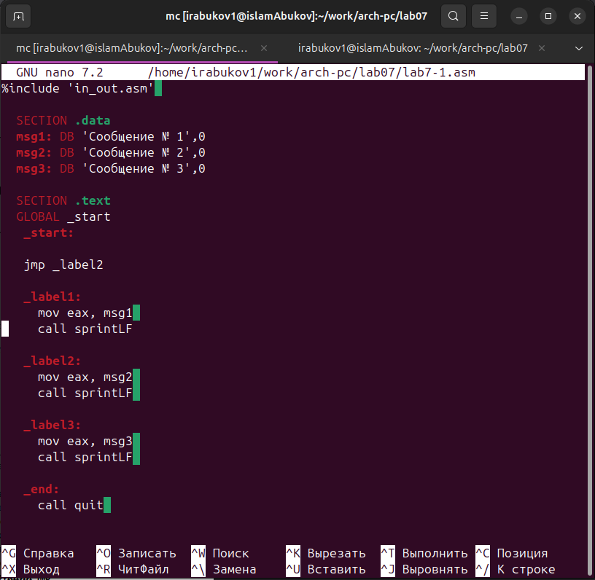
При запуске программы я убедился в том, что неусловный переход действительно изменяет порядок выполнения инструкций.
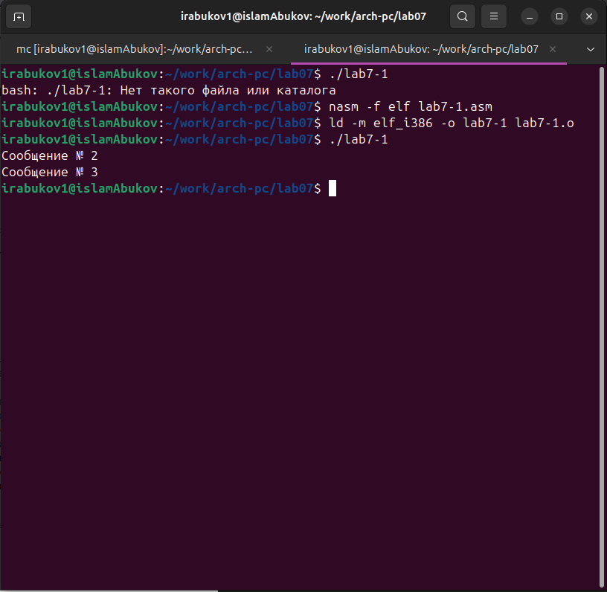
Изменяю программу таким образом, чтобы поменялся порядок выполнения функций.
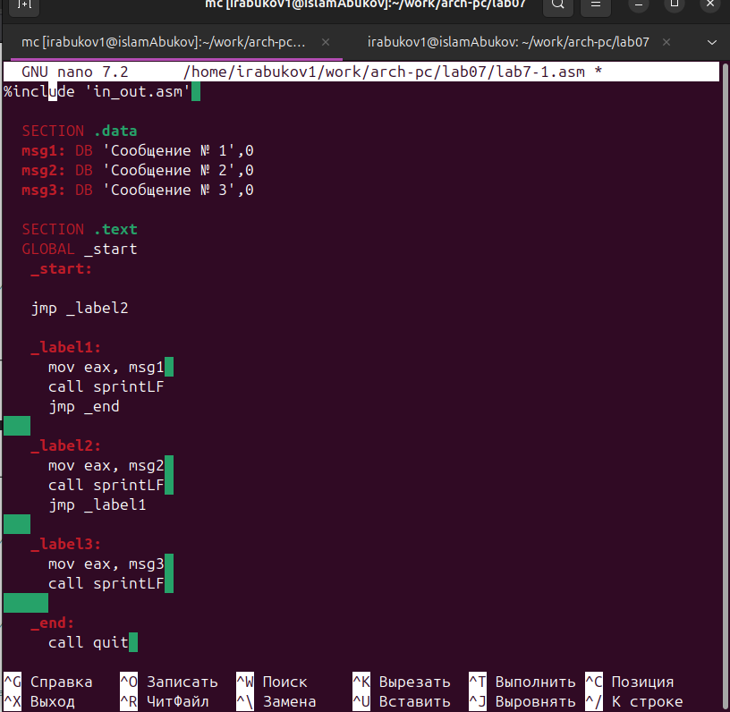
Запускаю программу и проверяю, что примененные изменения верны.
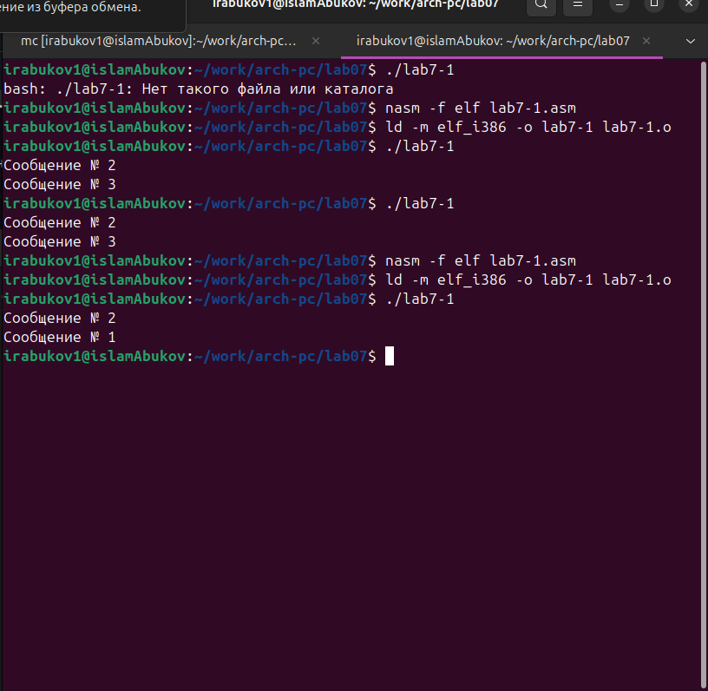
Теперь изменяю текст программы так, чтобы все три сообщения вывелись в обратном порядке.
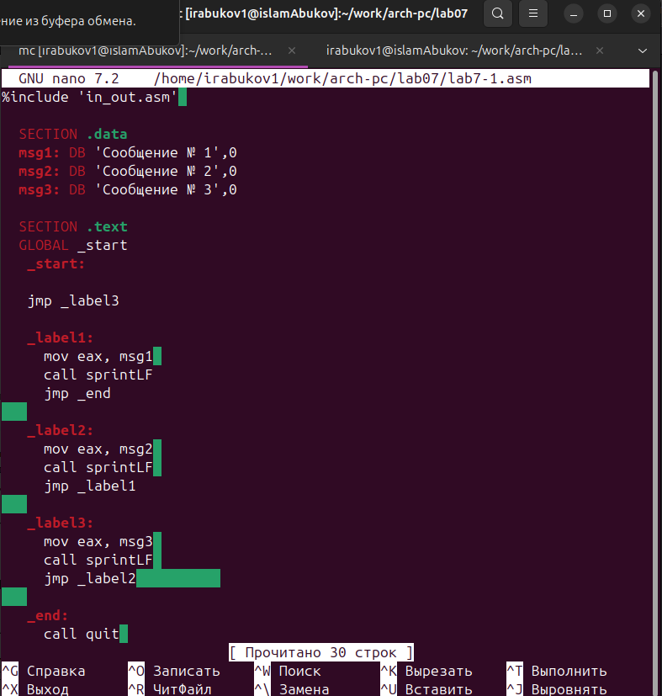
Работа выполнена корректно, программа в нужном мне порядке выводит сообщения.
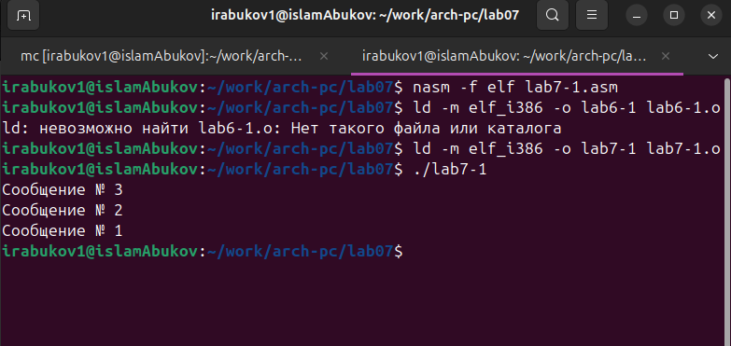
Создаю новый рабочий файл и вставляю в него код из следующего листинга.
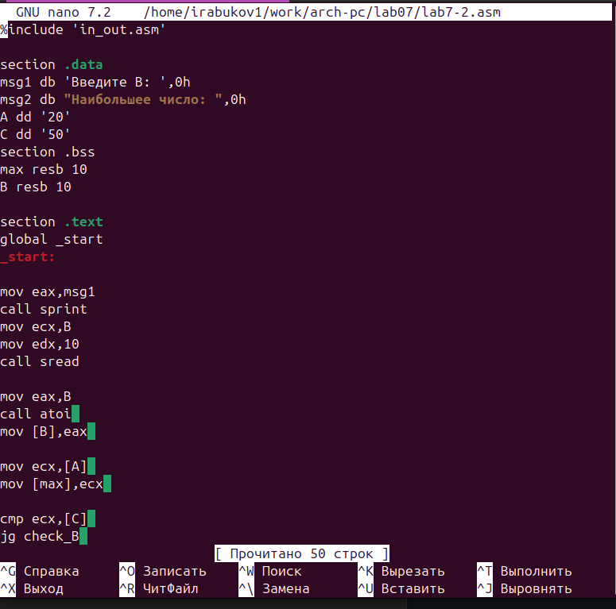
Программа выводит значение переменной с максимальным значением, проверяю работу программы с разными входными данными.
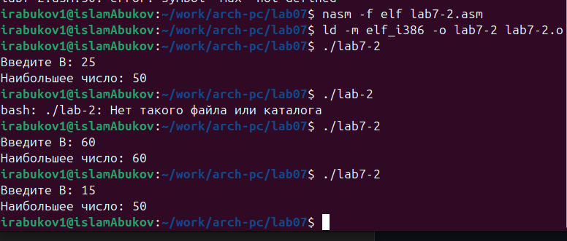

Задания для самостоятельной работы
Искренне не понимаю, какой вариант я должен был получить во время 7 лабораторной работы, поэтому буду использовать свой вариант – пятнадцатый - из предыдущей лабораторной работы. Возвращаю операнд к функции в программе и изменяю ее так, чтобы она выводила переменную с наименьшим значением.
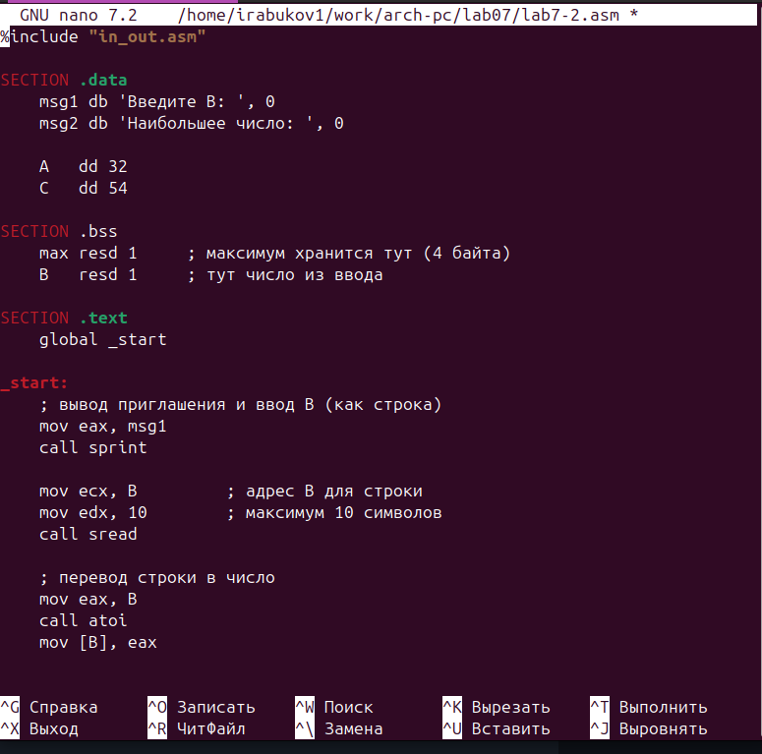
Проверяю корректность написания первой программы.
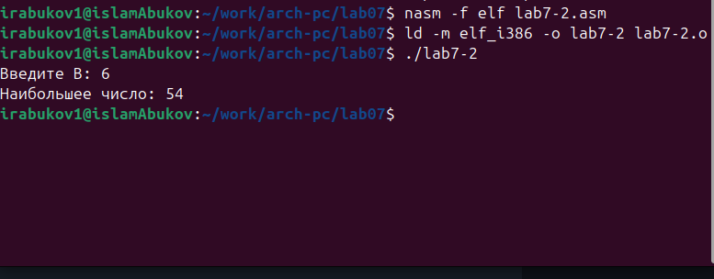
Пишу программу, которая будет вычислять значение заданной функции согласно моему варианту для введенных с клавиатурых переменных a и x.
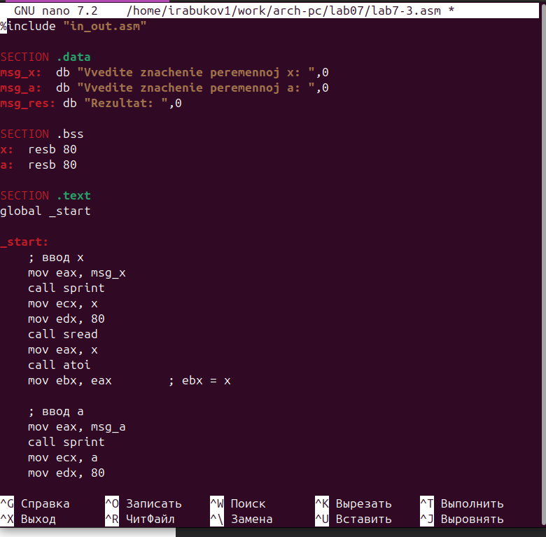
Транслирую и компоную файл, запускаю и проверяю работу программы для различных значений a и x.
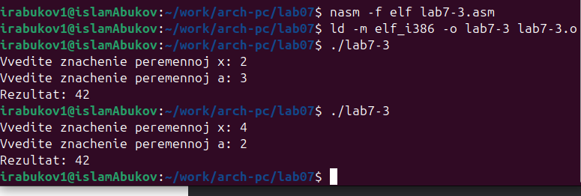

Выводы
При выполнении лабораторной работы я изучил команды условных и безусловных переходво, а также приобрел навыки написания программ с использованием перходов, познакомился с назначением и структурой файлов листинга.

